Prednáška 12

Ciele učenia:
- Vlastnosti transportných sietí
- Súčasné a perspektívne technológie transportných sietí
- TDM – časový multiplex
- PDH – plesiochrónna digitálna hierarchia
- SDH – synchrónna digitálna hierarchia
- WDM – vlnový multiplex (DWDM, CWDM)
- OTH - optická prenosová hierarchia
- Použitie ATM nad SONET-om nad DWDM
- Použitie IP nad SONET-om, nad DWDM
- CDM – kódový multiplex

Transportné siete

Úvod
Transportné siete prechádzajú dynamickým rozvojom pričom významným vplyvom na vývoj sieťovej architektúry sú tlaky zo strany trhu a vývoja nových technológií.
Zo strany trhu ide najmä o:
- Potrebu spoľahlivého prenosového pásma (VPN, Intranet, Internet)
- Exponenciálny nárast dátových služieb (Internet, VoIP, video)
- Znižovanie ceny prenosového pásma (vplyv konkurencie na trhu)
Zo strany technológií ide najmä o:
- Technológie optických sietí
- Technológie paketových prvkov
Medzi charakteristické vlastnosti transportných sietí patria najmä:
- Prenášanie signálov medzi jednotlivými uzlami siete
- Prenášanie veľkého objemu údajov prenosovými rýchlosťami rádovo stovky Mbps až stovky Gbps.
- Transport údajov na veľké vzdialenosti
- Prenosové zariadenia bývajú obvykle umiestnené priamo v objektoch prevádzkovateľov
- V súčasnosti sa budujú na optických prenosových médiách
- Sú kladené vysoké nároky na spoľahlivosť prenosu
Spoľahlivosť transportných sietí sa zaisťuje:
- Dimenzovaním sietí s ohľadom na očakávané prevádzkové zaťaženie
- Zdvojovaním s možnosťou presmerovania prevádzkového zaťaženia na momentálne voľnú kapacitu. Zaistenie možnosti presmerovania predpokladá zastrešenie celej siete centrálnym dohliadacim systémom – Telecommunications Management Network (TMN).
Súčasné nasadenie a budúci vývoj technológií transportných sietí je znázornené na nasledujúcom obrázku.
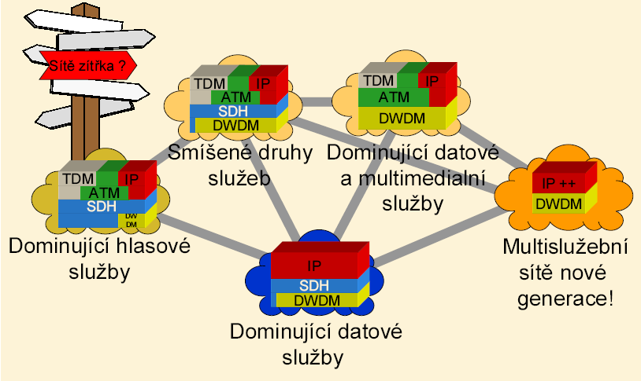
Na obrázku sú znázornené dominantné technológie používané v transportných sieťach. V súčasnosti sú to teda hlavne technológie:
- TDM
- ATM
- IP
- SDH
- DWDM

TDM – časový multiplex
Princíp časového multiplexu spočíva v tom, že jednotlivým kanálom prideľujeme v prenosovej ceste presne vymedzený časový interval, pričom iné kanály využívajú ďalšie časové intervaly. Z hľadiska spôsobu komunikácie môžeme časový multipex rozdeliť na dve kategórie:
- Synchrónny prenosový mód (STM)
- Asynchrónny prenosový mód (ATM)
Typickým predstaviteľom STM je rámec PCM 1. rádu, v ktorom sa pravidelne vždy v rovnakom časovom intervale vyskytuje 8 bitov, ktoré patria vzorke telefónneho rozhovoru alebo dátovému signálu s prenosovou rýchlosťou 64 kbps.
Základná výhoda asynchrónneho prenosového módu spočíva v možnosti štatistického multiplexovania (STDM), kedy sú prenosové prostriedky siete obsadzované iba v prípade aktívneho dialógu, čím sa môžu podstatne efektívnejšie využiť.
Štatistické multiplexovanie umožňuje vytvárať prenosové kanály s premenlivou prenosovou rýchlosťou, takže umožňuje pružne reagovať na požiadavky účastníka, prípadne na potreby modených kodekov so stratovou kompresiou, ktoré produkujú signál s premenlivou prenosovou rýchlosťou. ATM je všeobecný princíp prenosu informácie, pričom táto istá skratka sa používa tiež vo význame konkrétnej technológie založenej na prenose buniek.

PDH – plesiochrónna digitálna hierarchia
Na združovanie väčšieho počtu telefónnych kanálov, než dokáže multiplexovať zariadenie PCM 1. rádu, prípadne na prenos dát vyšších prenosových rýchlostí, bola vytvorená celá sústava zariadení a im odpovedajúcich signálov vyšších rádov. Podľa metódy združovania rozoznávame digitálne systémy PDH a SDH.

Plesiochróna digitálna hierarchia (PDH) sa nazýva tak preto, že združované signály nemajú oproti signálom vyššieho rádu definovaný pevný časový vzťah. Nie je teda určený vzťah medzi rámcom signálu vyššieho rádu oproti rámcom združovaných signálov nižšieho rádu.
V plesiochrónnej hierarchii kladieme jednotlivé združované signály bit po bite do rámca signálu vyššieho rádu, bez toho aby bol akokoľvek definovaný vzťah medzi rámcom signálu nižšieho rádu a rámcom signálu vyššieho rádu.
K signálom nižšieho rádu sa teda dostaneme opäť postupným demultiplexovaním. Toto pri mnohonásobne opakovaných operáciách multiplexovania a demultiplexovanie na rôznych hierarchických úrovniach a v rade po sebe nasledujúcich uzloch siete, môže viesť k degradácii signálu (napr. časové uzly a vznik chýb).
Princíp ukazuje zjednodušene obr. 12.1 Združovacie zariadenie multiplexuje štyri signály nižšieho rádu (platí pre európsku oblasť) a vkladá pomocné informácie, najmä skupinu rámcovej sychronizácie SRS a vyrovnávanie prenosových rýchlostí. Časové priebehy zjednodušene ukazuje obr. 12.2. Príspevkové bity jednotlivých signálov nižšieho rádu sa periodicky zaraďujú za seba.
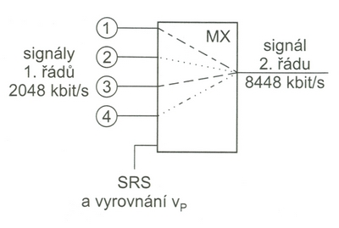

Obr. 12.1 Princíp multiplexu v PDH

Uvedený princíp by fungoval, keby všetky signály boli synchrónne. Ako ale bolo uvedené, nepočíta sa s takýmto ideálnym stavom, pretože by neodpovedal praxi. Vo chvíli, keď by v príspevkovom signáli došlo k zvýšeniu prenosovej rýchlosti by totiž dochádzalo k strate niektorých bitov združovaných signálov. Obr.12.3 demonštruje uvedený prípad a zároveň ukazuje, ako sa v PDH takáto situácia rieši. Pri združovaní si totiž nemôžeme dovoliť stratiť žiadny bit. Na obr.12.3a je znázornený časový tok bitových miest v signáli vyššieho rádu, ktoré máme rezervované pre uvažovaný signál nižšej triedy. Ten má, ako vidíme na obr.12.3b, vyššiu prenosovú rýchlosť(predbieha) a v určitom čase by sme museli jeden bit vynechať. Riešenie je jednoduché. Počet bitových miest v signáli vyššieho rádu volíme vyšší (s rezervou), než je počet miest odpovedajúcich najvyššej okamžitej prenosovej rýchlosti príspevkového signálu (v rámci predpísanej tolerancie). Obr.12.3c ukazuje, že rezerva je dostatočná, naopak dochádza k tomu, že určité bitové miesto nebude využité.
Dôjde k vyplneniu nevyužitého miesta pomocným bitom. Odtiaľ pochádza aj používanie anglického názvu tejto metódy – stuffing (vypchávka).
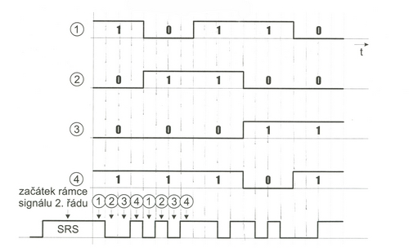
Obr. 12.2 Časové priebehy pri združovaní
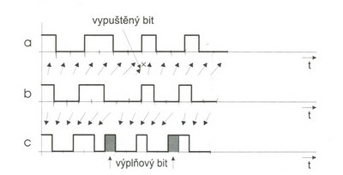
Obr. 12.3 Princíp kladného stuffingu

Konkrétne v naznačenom prípade došlo ku kladnému stuffingu. Ďalej existuje aj záporný stuffing a kombinovaný (obojstranný).
V rámci signálu vyššej triedy je presne definované bitové miesto, na ktorom sa vykonáva stuffing. Súčasne sa vysielajú riadiace bity stuffingu, ktoré informujú o tom, či bol stuffing vykonaný (či je na mieste stuffingového bitu S užitočná informácia alebo výplň). Uvádzame príklad pre rámec signálu 2.rádu, ktorý je zvykom kresliť do štyroch riadkov pod sebou, pričom jeho vysielanie prebieha postupne po riadkoch zľava doprava (obr.8.17). Začne sa SRS (t=0) a skončí vpravo dole (t = 100 s).
Začiatky ďalších riadkov obsadzujú riadiace bity stuffingu C1 až C4 (pre každé miesto S1 až S4), ktoré sa trikrát zopakujú (na zaistenie bezchybného príjmu). Bit stuffingu je rezervovaný zvlášť pre každý združovaný signál (1 až 4). Jeden riadok sa odvysiela za dobu približne 100s a jednotlivé rámce na seba bezprostredne nadväzujú.
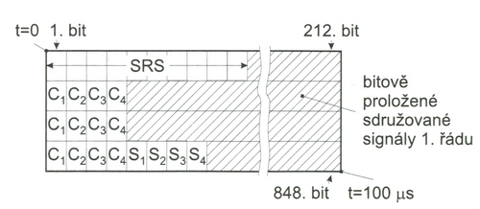
Obr. 12.4 Skladba rámca signálu 2. rádu

Signály vyšších tried sa vytvárajú obdobne. Tab.8.3 uvádza prehľad až do 4.rádu s uvedeným maximálnym počtom kanálov s prenosovou rýchlosťou 64 kbit/s (napr. telefónnych).
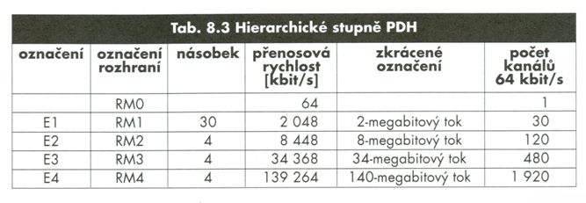
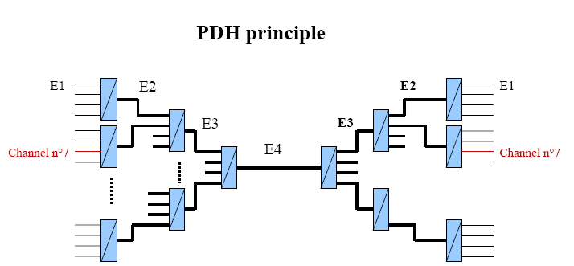

Synchrónna digitálna hierarchia – SDH
Postupom času rástli nároky na kapacitu prenosových prostriedkov a to nielen vďaka rozmachu telefónnej prevádzky, ale najmä z dôvodu prudkého nárastu požiadaviek na prenos údajov. Pridávanie ďalších stupňov do PDH by bolo neefektívne a technicky ťažšie realizovateľné. Bolo nutné vytvoriť novú hierarchiu na odlišných princípoch a svetovo ju štandardizovať. To boli príčiny vzniku synchrónnej digitálnej hierarchie.
SDH má nasledovné vlastnosti:
- Používa sa riadené prekladanie po celých bajtoch, takže pomocou smerníkov môžeme získať informáciu aj z rámcov vyšších rádov.
- Všetky signály sa v SDH multiplexujú synchrónne s pevným časovým vzťahom medzi signálmi vyššieho a nižšieho rádu
- Počíta sa s vysokými prenosovými rýchlosťami. Najnižší stupeň SDH začína približne v oblasti kde PDH končí (140-155 Mbps)
- Štandardizovaným prenosovým médiom je optické vlákno, ktoré dovoľuje vysoké prenosové rýchlosti (desiatky Gbps pri WDM až Tbps)
- Štandardizovaný spôsob riadenia prenosovej siete a zaistenie bezchybnej prevádzky aj pri poruchách.
Pre väčšiu flexibilitu a multiplexovania a zjednotenie európskej a americkej hierarchie obsahujú rámce SDH viacero pomocných a výplňových informácií (hlavičiek). Celosvetovo štandardizovaná technológia SDH vychádza z amerického štandardu SONET (Synchronous Optical Network).
Základná jednotka prenosu SONETu je signál pracujúci 51,840 Mbit/s nazývajúci sa STS -1 (Synchronous Transport Signal one), platí pre elektronickú podporu signálu. Základná jednotka SDH je STM (Synchronous Transport Module-level 1) vychádzajúci s STS-3, pracujúci na trojnásobnej rýchlosti 155,52 Mbit/s oproti STS-1.

Hierarchické stupne SDH
Základné signály synchrónnej digitálnej hierarchie sa nazývajú synchrónne transportné moduly STM-N, kde N vyjadruje hierarchický stupeň. Najnižšie v hierarchii je STM-1, ďalšie sa tvoria združovaním vždy štyroch signálov nižšieho rádu, takže potom máme STM-4, STM-16, STM-64. Číslo N teda určuje, do koľkých signálov STM-1 môžeme STM-N demultiplexovať.
Rámec STM-1 sa kreslí v tvare tabuľky podobne ako rámce signálov vyšších rádov PDH. V tabuľke jednotlivé bajtynasledujú za sebou po riadkoch zľava do prava. Pri STM-1 máme 9 riadkov po 270 bajtoch (obr. 12.5). Prvých 9 bajtov každého riadku nesie pomocnú informáciu (hlavičku, synchronizáciu, zabezpečenie, ...). Zvyšok každého riadku tvorí informačné pole určené na prenos signálu (tzv. užitočnej záťaže). Toto pole sa označuje aj ako virtuálny kontajner VC-4. V SDH sa ako kontajner nazýva rámec, ktorý je určený na prenos signálov. Virtuálny je preto lebo nemá v informačnom poli STM stabilnú polohu ale môže začínať kdekoľvek v informačnom poli. Jeho začiatok je pritom označený smerníkom.
Vo všetkých hierarchických stupňoch a multiplexných jednotkách SDH je dôsledne dodržiavaná dĺžka rámca 125 s (ako pri PCM prvého rádu). Prenosová rýchlosť sa potom dá vypočítať:
Prenosová rýchlosť = Rozmery tabuľky x počet bitov v bajte x opakovacia frekvencia rámcov
V = 270 x 9 x 8 x 8000 = 15552 Mbps
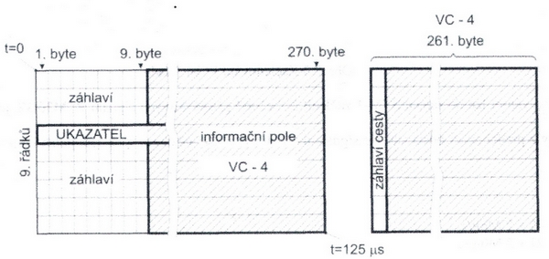
Obr. 12.5 Rámec STM-1

Prenosové rýchlosti signálov vyšších tried budú na rozdiel od PDH vždy presným štvornásobkom.
Signály nižších tried sa prekladajú synchrónne po bytoch do signálu vyššieho rádu. Tabuľka tak bude mať vždy 9 riadkov a počet bajtov v riadku bude rásť štvornásobne.

Tab. 12.2 Hierarchické stupne SDH
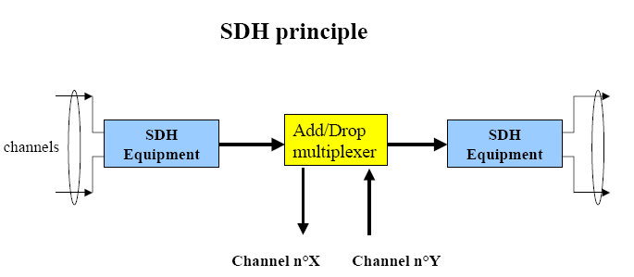

Začleňovanie signálov PDH do SDH
Pomerne zložitá vnútorná multiplexná štruktúra SDH počíta so začleňovaním rôznych typov signálov PDH (európskej, americkej a japonskej hierarchie). Z týchto dôvodov bolo vytvorené jemnejšie členenie rámca STM-1 na nižšie multiplexné jednotky, ktoré je možné rôzne kombinovať aby sa dosiahlo väčšej univerzálnosti. Základnou jednotkou sú virtuálne kontajnery, ktoré sa odlišujú číselne podľa rádu (1-4) alebo podľa typu.
Virtuálny kontajner VC-4 vypĺňa celé informačné pole STM-1 (2349 bajtov). Do VC-4 sa môže uložiť signál PDH 4. rádu 140 Mbps. K signálu sa pripája hlavička cesty, ktorá s ním putuje spoločne od uloženia do VC až na miesto určenia. Signál STM-1 môže prenášať jediný signál PDH 4. rádu.
Prostredníctvom virtuálneho kontajnera VC-3 je možné preniesť signál PDH 3. rádu 34 Mbps znova spoločne s hlavičkou cesty. Pridaním smerníka k virtuálnemu kontajneru VC3 vznikne príspevková jednotka TU-3 (Tributary Unit).
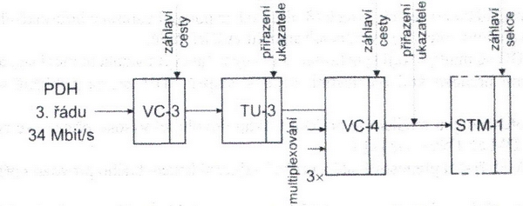

Obr. 12.6 Začleňovanie PDH 3. rádu

Tri príspevkové jednotky TU-3 sa multiplexujú prekladaním po bytoch a uložia sa do VC-4. Ten tvorí užitočný náklad signálu STM-1. Teda signál STM-1 môže prenášať najviac tri signály PDH 3. rádu.
Signál PCM 30/32 – 2048 kbps sa ukladá do kontajnera VC-12 (čítame jedna-dva – kontajner prvého rádu, druhého druhu). Signál PDH š. rádu sme preskočili, pretože sa s jeho priamym ukladaním nepočíta. Tiež sme vynechali virtuálny kontajner VC-2, ktorý sa nevyužíva v európskej hierarchii. Pridaním smerníka získame príspevkovú jednotku TU-12. Multiplexovaním troch príspevkových jednotiek vznikne skupina príspevkových jednotiek. Ďalším multiplexovaním siedmych takýchto skupín vzniká skupina príspevkových jednotiek, ktorá má rovnaký rád ako VC-3. Multiplexovaním troch VC-3 do VC-4 sa naplní informačné pole signálu STM-1. Časové polohy príspevkových signálov sa označujú kombináciou X-Y-Z v súlade s multiplexovaním v troch skupinách.
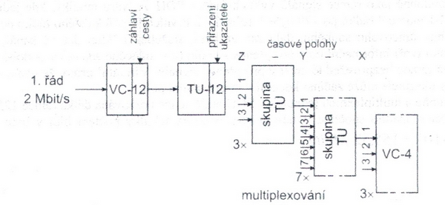

Obr. 2.3 Začleňovanie PCM l.rádu

Postupným multiplexovanírn môžeme do rámca STM-1 začleniť 3x7x3=63 príspevkových signálov PCM30/32, prípadne ich kombinácie so signálom PDH 3. rádu.
Po zhrnutí poznatkov z predchádzajúcich odsekov môžeme signálom STM-1 prenášať niektorú z nasledujúcich kombinácií príspevkových signálov PDH.
• 1 x 140 Mbps,
• 3 x 34 Mbps,
• 63 x 2 Mbps,
• 1 x 34 Mbps + 42 x 2 Mbps,
• 2 x 34 Mbps + 21 x 2 Mbps.
Kapacita vyšších hierarchických stupňov SDH STM-N je daná násobkom N. Popri signáloch PDH sa počíta s ďalšími typmi signálov, z ktorých je zrejme najvýznamnejším tok ATM buniek, ktorý sa obvykle ukladá priamo do VC-4. STM-1 a STM-4 sú štandardizovanými rozhraniami prepojovačov ATM buniek. ATM – asynchrónny prenosový režim je základom širokopásmových sietí s integrovanými službami B-ISDN.

Optical Level | Electrical Level |  | Line Rate (Mbps) | Payload Rate (Mbps) | Overhead Rate (Mbps) | SDH Equivalent
OC-1 | STS-1 | 51.840 |  | 50.112 | 1.728 | -
OC-3 | STS-3 | 155.520 |  | 150.336 | 5.184 | STM-1
OC-12 | STS-12 | 622.080 |  | 601.344 | 20.736 | STM-4
OC-48 | STS-48 | 2488.320 |  | 2405.376 | 82.944 | STM-16
OC-192 | STS-192 | 9953.280 |  | 9621.504 | 331.776 | STM-64
OC-768 | STS-768 | 39813.120 |  | 38486.016 | 1327.104 | STM-256

WDM – vlnový multiplex
Vlnový multiplex je založený na vysielaní optického žiarenia na niekoľkých rôznych vlnových dĺžkach po tom istom optickom vlákne. Každá vlnová dĺžka nesie namodulovaný iný elektrický signál. Vlnový multiplex je v podstate obdobou frekvenčného delenia pre optický signál. Rozoznávame dva druhy vlnového multiplexu:
- DWDM (Dense WDM) – husté vlnové delenie, ktoré má rozstupy optických nosných pod 1 nm. Odporúčanie ITU-T G.694.1 "Spectral grids for WDM applications: DWDM frequency grid" špecifikuje jednotlivé prenosové kanály v oblasti vlnových dĺžok v rozsahu od 1490 nm (200,95 THz) do 1620 nm (186,00 THz), (tzv. S, C a L pásmo). Odporúčanie ITU-T G.694.1 počíta s odstupom jednotlivých kanálov v rozsahu 100GHz so začiatkom na 186,00 THz ( odstup cca 0,8 nm) nebo s dvojnásobným počtom kanálov s odstupom 50 GHz ( cca 0,4 nm.)
- CWDM (Coarse WDM) – hrubé vlnové delenie, ktoré má rozstupy optických nosných nad 10 nm. Jednotlivé vlnové dĺžky CWDM technológie sú definované v rozsahu 1270 nm až 1610 nm so vzájomným odstupom 20 nm.
Nástup techniky DWDM spôsobil revolúciu v optických prenosoch - tam, kde existovali optická vlákna a mali určitou prenosovú kapacitu, sa skokom znásobila.
Pre nasadenie DWDM techniky v zložitejších prenosových sieťach bol potrebný pokrok v optických technológiách, ktorý umožnil konštruovať čisto optické aktívne prvky nutné pre budovanie čisto optických sietí. Termín "čisto optických" pritom znamená skutočne to, že všetko spracovanie prenášaných dát sa robí iba optickou cestou, bez nutnosti ich konverzie z/do elektronické podoby. Konkrétne ide o nasledujúce typy aktívnych prvkov, z ktorých je možné čisto optické siete konštruovať:
- Optical Amplifiers (optické zosilňovače). Fungujú na báze EDFA (Erbium Doped Fiber Amplifier ), najnovšie na báze DBFA (Silica Erbium fiber-based Dual-band fiber amplifier )
- Wavelength Converter (prevádzače vlnových dĺžok) je to prvok ktorý mení požadovaným spôsobom vlnovú dĺžku prenášaného signálu (vlastne mení farbu).
- Wavelength Add/Drop Multiplexer je zariadenie, ktoré umožňuje selektívne pridávať či naopak odoberať z optického vlákna jednotlivé kanály (farby), na princípe vlnového multiplexu (WDM, resp. DWDM.
- Optical Cross Connect (optický prepínač) je zariadenie, ktoré prepája medzi sebou N vstupov a M výstupov, z ktorých každý nesie vlastní množinu kanálov (farieb).
- Optical Splitter (doslova "rozvetvovač") je zariadenie, ktoré jeden signál (kanál) rozvádza do viacerých smerov, čím ho vlastne rozbočuje.
- Optical Gateway (optická brána) je zariadenie, ktoré prevádza rôzne protokoly a formáty medzi sebou, tak aby na okrajoch optickej siete mohli byť podporované také protokoly, ktoré vyhovujú používateľom.
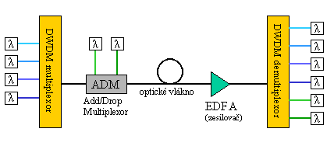
V súčasnosti sa používajú WDM systémy s až 160 nosnými. Pritom sa laboratórne dosahujú prenosové rýchlosti až jednotky Tbps.
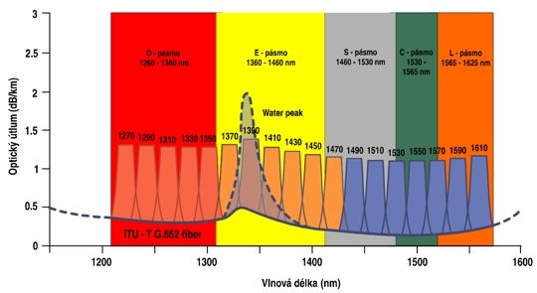
CWDM kanály podľa ITU-T G.694.2
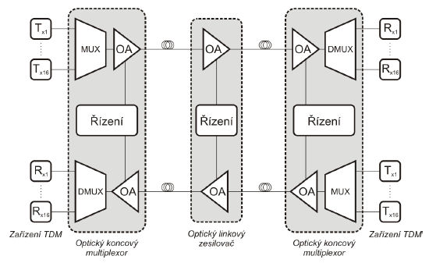
Optické prenosové systémy

WDM multiplexory a demultiplexory
Vlnové multiplexory a demultiplexory môžeme realizovať pomocou troch technologických postupov:
- Sústava dielektrických filtrov
- Vlnovody usporiadané do mriežky AVG (Arrayed Waveguide Grating)
- Vláknová Braggova mriežka FBG (Fibre Bragg Grating)

Optická prenosová hierarchia (OTH)
Účelom OTH je vytvorenie spoločnej platformy pre rôzne typy sieťových technológií (SDH, ATM, IP) s vyspelou podporou služobnej časti siete (monitoring, manažment). Základné signály optickej prenosovej hierarchie sa nazývajú optické transportné moduly OTM (Optical Transport Module). Plnohodnotné optické transportné moduly majú všeobecné označenie OTM-n.m, kde n je počet vlnových dĺžok a m vyjadruje aké typy signálov sa prenášajú.
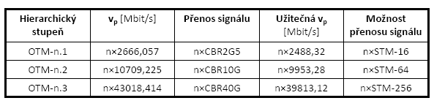

ATM nad DWDM
Riešením, ktoré umožňuje využiť jednu prenosovú infraštruktúru ako pre potreby prenosu hlasu, tak aj pre potreby prenosu dát, je ATM (Asynchronous Transfer Mode). Jeho podstatou je zavedenie štatistického časového multiplexu (STDM, Statistical Time Division Multiplexing), ktorý je veľmi blízko paketovému prenosu. ATM je protokolom, ktorý patrí do linkovej vrstvy – aj keď zaisťuje aj niektoré funkcie typické pre tretiu (sieťovú) vrstvu.
Obrovskou predností ATM je to, že dokáže ponúknuť rôznu kvalitu služieb (QoS, Quality of Service) - hlasovým prenosom dokáže garantovať konštantnú prenosovou kapacitu a minimálne oneskorenie aj jeho minimálny rozptyl. Dátovým prenosom dokáže ATM poskytnúť podmienky obdobné podmienkam klasických paketových sietí - momentálne dostupnú (nevyužitú) prenosovú kapacitu
Nevýhodou ATM je jeho veľká réžia, plynúca najmä z malej veľkosti jeho buniek (a teda relatívne veľkej hlavičky).
V prostredí optických sietí, kde je potrebné prevádzkovať ATM, sa ako typické riešenie používa kombinácia ATM a SONET, tj. SONET je použitý "nad" optickými vláknami a DWDM, zatiaľ čo ATM je prevádzkované nad protokolom SONET. Takýto sprostredkovaný prístup ATM k prenosovým schopnostiam optických vlákien však má nenulovú réžiu, pripadajúcu na fungovanie sprostredkovateľa (SONET-u). Preto sa v poslednej dobe objavujú riešenia, ktoré SONET vynechávajú – potom ide o prevádzkovanie ATM priamo nad optickými vláknami, najčastejšie nad vrstvou, ktorá zaisťuje vlnový multiplex týchto vlákien (teda ide o ATM nad DWDM).

IP nad SONETom
Ešte väčší tlak na efektívnosť prevádzkovania v prostredí optických sítí je kladený na dátové prenosy, v ktorých je sieťový protokol IP. Ten je možné prevádzkovať prakticky nad čímkoľvek - nad akýmkoľvek protokolom linkové vrstvy, vrátane ATM (a teda aj sprostredkovane nad SONET-om ako protokolom fyzické vrstvy). Pritom ale prevádzkovanie IP nad ATM nie je jednoduché a bez problémov- existuje tu niekoľko možností (napr. Classical IP over ATM, LAN Emulation a ďalšie), ale vždy je s tým spojená pomerne veľká neefektívnosť.
Dôsledkom je tlak na efektívnejšie prevádzkovanie protokolu IP v prostredí optických sietí. Tento tlak viedol už v polovine deväťdesiatych rokov ku vzniku riešení, umožňujúcich prevádzkovať IP priamo nad SONETom.
Ani priame prevádzkovanie IP nad SONETom nie je bez problémov. Najväčším je asi absencia podpory kvality služieb, ku ktorej došlo "vynechaním" ATM ako prostredníka medzi IP a SONETom. Táto podpora kvality služieb síce nevadí tradičným aplikáciám (napr. el. pošte, WWW a prenosu súborov), ale už vadí niektorým novším aplikáciám, napríklad prenosu hlasu cez IP (VOIP, resp. tzv. internetovej telefónii).
Vyrovnať sa s absenciou podpory služieb je možné, a to i "dodatočne", na úrovní sieťovej vrstvy kde je protokol IP prevádzkovaný. Ide napríklad o také riešenie, ako MPLS (Multiprotocol Label Swiching), ale ani tu nie je všetko ideálne a optimálne.

IP nad DWDM
Neustály tlak na efektívnosť nakoniec viedol k "finálnemu" riešeniu - k eliminácii SONET-u ako posledného prostredníka medzi protokolom IP a optickými vláknami. Objavil sa už riešenia umožňujúce prevádzkovať protokol IP priamo nad vrstvou, ktorá realizuje vlnový multiplex (DWDM) nad optickými vláknami. Zatiaľ ide o proprietárne riešenie, pretože zatiaľ nie je štandardizovaný ani samotný vlnový multiplex (DWDM). Napriek tomu technologický postup i postup štandardizácie je nezastaviteľný a prevádzkovanie IP priamo nad DWDM sa určite bude stále viac presadzovať do praxe.
Možnosti optických vláken, obrazne a aj doslovne znásobené technikou DWDM, vychádzajú v ústrety neustále sa zvyšujúcim požiadavkám na prenosovú kapacitu. Možnosť prevádzkovať protokol IP priamo nad optickou infraštruktúrou umožní maximálne využiť jej obrovský prenosový potenciál. Vzhľadom na to sa dá očakávať, že samotná konektivita na úrovni IP protokolu bude mať stále menšiu a menšiu hodnotu (a v limitnom prípade bude dokonca zadarmo resp. prestane byť obmedzeným zdrojom). To však bude platiť iba pre IP konektivitu v jej tradičnom ponímaní, bez akejkoľvek garancie služieb a kvality. To, čo naďalej zostane obmedzeným zdrojom a čo sa bude predávať (resp. na čom sa bude zarábať), bude práve kvalita a garancia úrovne služieb.

CDM – kódový multiplex
Kódový multiplex využíva na združovanie vlastnosti vhodne zostaveného kódu. To znamená, že dátová postupnosť každého komunikačného kanálu je na vysielacej strane podrobená procesu ďalšieho kódovania podľa špeciálneho kódovacieho predpisu, ktorý je odlišný od kódovacieho predpisu všetkých ďalších kanálov. Potom sa môžu signály všetkých kanálov prenášať v rovnakom frekvenčnom pásme a bez časového rozlíšenia. Na prijímacej strane sú potom jednotlivé kanály od seba oddelené iba na základe odlišného kódovacieho resp. dekódovacieho predpisu.
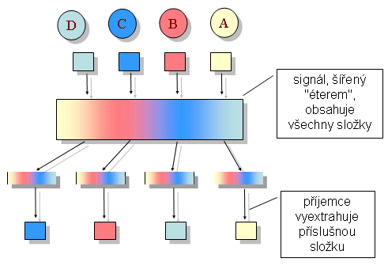
Kódový multiplex má jednu zaujímavú vlastnosť a to, že je šetrný voči prírodným zdrojom, konkrétne voči použitým frekvenciám. Napríklad pri frekvenčnom multiplexe s frekvenciami naopak plytváme, pretože pri posúvaní jednotlivých zložiek do rôznych frekvenčných polôh, musíme medzi nimi robiť aj nenulové odstupy aby sa vzájomne neovplyvňovali a mohli sme ich od seba zasa správne oddeliť. Frekvenčný multiplex teda prenáša vlastnú réžiu do vyššej spotreby frekvencií.
Na rozdiel od frekvenčného multiplexu kódový multiplex vysiela všetky zložky do jedného frekvenčného pásma, v ktorom sa navzájom zmiešajú. Réžia, ktorá je spojená s opätovným oddelením ide na vrub výpočtovej kapacite jednotlivých odosielateľov a hlavne príjemcov. Oni musia vykonať príslušné dekódovanie a na to potrebujú dostatočnú výpočtovú kapacitu (procesor, pamäť, ...). Výpočtová kapacita sa na rozdiel od frekvencií dá zväčšovať podľa potreby, pričom jej cena neustále klesá.
CDM sa s rôznymi obmenami používa v moderných bezdrôtových systémoch (UMTS, ...) a v bezdrôtových sieťach LAN (tzv. systémy s rozprestreným spektrom WiFi, WiMax, ...).

Kľúčové slová a skratky
- Spoľahlivé prenosové pásmo
- TMN
- TDM
- ATM
- PDH
- SDH
- STM
- WDM
- DWDM
- CWDM
- STDM
- Stuffing
- rámcová synchronizácia
- SONET
- STS
- STM
- virtuálny kontajner
- multipex
- multiplexor
- demultiplexor
- príspevková jednotka
- časová poloha
- Optical Amplifiers
- Wavelength Converter
- Wavelength Add/Drop Multiplexer
- Optical Cross Connect
- Optical Splitter
- Optical Gateway
- EDFA
- AVG
- FBG
- OTH
- OTM
- QoS
- Classical IP over ATM
- LAN Emulation
- ATM nad DWDM
- IP nad SONET-om
- IP nad DWDM

Otázky
- Čo podnecuje dynamický vývoj transportných sietí?
- Označte charakteristické vlastnosti transportných sietí.
- Patrí optické prenosové médium medzi charakteristické vlastnosti transportných sietí?
- Metalické vedenie patrí medzi charakteristické vlastnosti transportných sietí.
- Čím sa zaisťuje spoľahlivosť transportných sietí?
- Ktoré technológie majú v súčasnosti najväčší vplyv na rozvoj transportných sietí?
- Označte dominantné technológie používané v transportných sieťach.
- Používa sa TDM – časový multiplex v transportných sieťach?
- Technológia IP sa nepoužíva v transportných sieťach.
- Typickým predstaviteľom STDM je rámec PCM 1. rádu.
- Základná výhoda asynchrónneho prenosového módu spočíva v možnosti štatistického multiplexovania (STDM).
- Typickým predstaviteľom STM je.
- Čím je charakteristická plesiochrónna digitálna hierarchia (PDH)?
- V plesiochrónnej hierarchii kladieme jednotlivé združované signály bit po bite do rámca signálu vyššieho rádu.
- V PDH predpokladáme multiplexovanie a prenášanie synchrónnych signálov.
- V technológii PDH sa vyplnenie nevyužitého miesta pomocným bitom označuje ako stuffing (vypchávka).
- Pri združovaní signálov v PDH je povolená tolerancia straty jedného bitu.
- Stuffing je výhodný v tom, že nepotrebuje žiadne riadiace bity.
- Označte vlastnosti synchrónnej digitálnej hierarchie (SDH).
- Prenosová rýchlosť najnižšieho stupňa synchrónnej digitálnej hierarchie začína približne od 55 Mbps.
- Štandardizovaným prenosovým médiom pre SDH je optické vlákno, ktoré dovoľuje vysoké prenosové rýchlosti.
- Napíšte skratku pre americký štandard Synchronous Optical Network, z ktorého vychádza aj SDH.
- Napíšte skratku pre základnú jednotku SDH (bez očíslovania).
- Koľko základných jednotiek prenosu (STS-1) sa spája v základnej jednotke SDH (STM-1)?
- Koľko signálov nižšieho rádu združujeme vo vyšších rádoch STM?
- Je možné začleniť signály PDH do SDH?
- Na čom je založený vlnový multiplex?
- Označte typy aktívnych prvkov, z ktorých je možné konštruovať čisto optické siete.
- Na čo slúži optická prenosová hierarchia (OTH)?
- Na čom je založený kódový multiplex CDM?

